TÊN BÀI DẠY: TỐC ĐỘ VÀ VẬN TỐC
Môn học: Vật lí 10
Thời gian thực hiện: 1 tiết
I. Mục tiêu
1. Về kiến thức:
- Tính được tốc độ trung bình và hiểu được ý nghĩa của tốc độ này.
- Phát biểu được tốc độ tức thời là tốc độ tại một thời điểm xác định. Tốc độ do tốc kế chỉ là tốc độ tức thời.
- Nêu được cách đo tốc độ trong đời sống và trong phòng thí nghiệm.
- Phát biểu được định nghĩa vận tốc và viết được công thức tính vận tốc.
- Phân biệt được tốc độ và vận tốc
- Tổng hợp được hai vận tốc cùng phương và hai vận tốc vuông góc với nhau.
2. Về năng lực:
- Năng lực chung:
- Năng lực tự học:
+ Chủ động nghiên cứu, tìm tòi để lĩnh hội được kiến thức và biết liên hệ thực tế các vấn đề liên quan đến tốc độ và vận tốc.
+ Có tinh thần xây dựng bài, làm việc nhóm.
- Năng lực giải quyết vấn đề:
+ Nhận biết và phân biệt rõ ràng hai khái niệm tốc độ và vận tốc. Từ đó áp dụng vào việc tính toán trong những tình huống thực tế.
+ Tự xác định được tốc độ chuyển động của mình trong một số trường hợp đơn giản.
+ Sử dụng đúng các thuật ngữ tốc độ và vận tốc trong những tình huống khác nhau.
- Năng lực vật lí:
- Biết cách đưa ra và sử dụng các công thức liên quan đến tốc độ và vận tốc để tính toán.
- Biết cách tổng hợp vận tốc để áp dụng vào thực tế.
3. Về phẩm chất:
- Chăm chỉ, trung thực.
- Tự chủ trong việc nghiên cứu và tiếp thu kiến thức.
- Có tinh thần trách nhiệm trong học tập và thực hành.
- Sử dụng đúng các thuật ngữ tốc độ và vận tốc trong các tình huống khác nhau.
II. Thiết bị dạy học và học liệu
1. Đối với giáo viên:
- SGK, SGV, giáo án
- Máy tính, màn hình trình chiếu.
- Phiếu học tập
2. Đối với HS:
- SGK, vở ghi, giấy nháp, bút, thước kẻ.
III. Tiến trình dạy học
1. Hoạt động 1: KHỞI ĐỘNG
a) Mục tiêu
- Tìm những quan niệm sẵn có của HS về khái niệm vận tốc.
b) Nội dung
- HS trả lời câu hỏi khởi động: “ Trong đời sống, tốc độ và vận tốc đều dùng để mô tả sự nhanh chậm của chuyển động. Các em đã sử dụng hai đại lượng này trong trường hợp nào?”
c) Sản phẩm
- Cách HS sử dụng “ tốc độ” và “vận tốc” trong thực tế.
- Những quan niệm của HS về khái niệm vận tốc.
d) Tổ chức thực hiện
Hoạt động của GV | Hoạt động của HS
- Ổn định trật tự lớp học.  - GV đặt câu hỏi mở đầu bài học:  - “Trong đời sống, tốc đô và vận tốc đều dùng để mô tả sự nhanh chậm của chuyển động. Các con đã sử dụng hai đại lượng này trong trường hợp nào?”  - GV tổng hợp đáp án, qua đó thấy được những quan điểm của HS về vận tốc, từ đó chỉ ra sự khác biệt giữa hai khái niệm này.  - GV giới thiệu bài học mới sẽ giúp HS có được hiểu biết đúng đắn và đầy đủ hơn về khái niệm vận tốc. | - Lớp trưởng báo cáo sĩ số lớp.  - HS đưa ra một số ví dụ về trường hợp sử dụng “tốc độ”, trường hợp sử dụng “vận tốc” để mô tả sự nhanh chậm của chuyển động.
2. Hoạt động 2: HƯỚNG DẪN HS ÔN LẠI KHÁI NIỆM TỐC ĐỘ, PHÂN BIỆT ĐƯỢC TỐC ĐỘ TỨC THỜI VỚI TỐC ĐỘ TRUNG BÌNH.
a) Mục tiêu
- Phát biểu được tốc độ tức thời là tốc độ tại một thời điểm xác định. Tốc độ do tốc kế chỉ là tốc độ tức thời.
- Nêu được cách đo tốc độ trong đời sống và phòng thí nghiệm.
- Tính được tốc độ trung bình và hiểu được ý nghĩa.
b) Nội dung
- Thảo luận về hai cách xác định độ nhanh và chậm của chuyển động trong SGK từ đó đi tới định nghĩa và công thức tính tốc độ trung bình.
- Tìm hiểu trong SGK về tốc độ tức thời, phân biệt với tốc độ trung bình.
c) Sản phẩm
- Định nghĩa và biểu thức của tốc độ trung bình.
- Giải quyết được bài tập trong các câu hỏi và hoạt động của mục này.
- Nhận biết được tốc độ tức thời, nêu được các ví dụ để phân biệt tốc độ tức thời và tốc độ trung bình.
d) Tổ chức thực hiện
Hoạt động của GV | Hoạt động của HS
Tốc độ trung bình  - GV yêu cầu học sinh nghiên cứu hai cách xác định độ nhanh chậm của chuyển động trong thực tế, áp dụng để giải quyết hoạt động bằng hai cách.  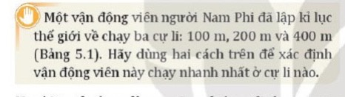  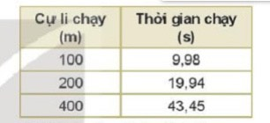  - GV đưa ra nhận xét về đáp án của các nhóm. Vậy không phải cứ quãng đường ngắn thì tốc độ là lớn nhất.  - Vậy trong môn Vật lí, để xác định độ nhanh chậm của chuyển động, chúng ra thường dùng cách nào?  - Đúng vậy, chúng ta thường hay so sánh quãng đường đi được trong cùng một thời gian, cụ thể là cùng một đơn vị thời gian (1 giờ, 1 giây,…)  - GV yêu cầu HS thảo luận đưa ra công thức tính tốc độ trung bình.  - Ngoài công thức đó, chúng ta còn có thể tính tốc độ trung bình bằng một công thức khác: $v=\frac{∆S}{∆t}$  Nếu chúng ta biết trong thời gian $∆t= t_{2}-t_{1}$ vật đi được quãng đường $∆s= s_{2}-s_{1}$ chúng ta có thể tính bằng công thức này. Có thể nói rằng, tốc độ chính là biến thiên quãng đường theo thời gian.  Tốc độ tức thời  - GV chiếu hình ảnh và đặt câu hỏi: Đây là gì?  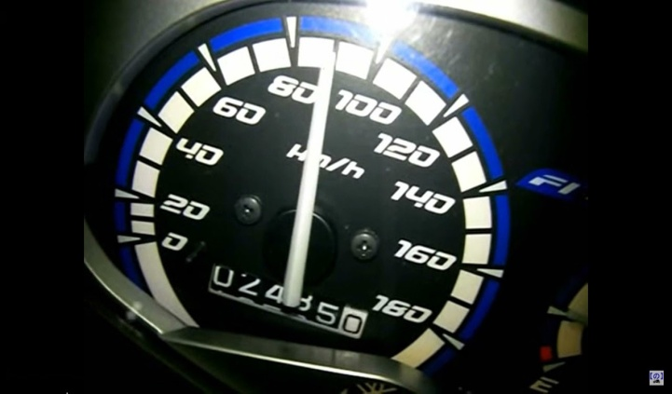  - GV giới thiệu tốc kế chỉ tốc độ mà xe đang chạy vào thời điểm người lái xe đọc chỉ số tốc kế. Tốc độ này được gọi là tốc độ tức thời.  - GV yêu cầu HS giải quyết câu hỏi:  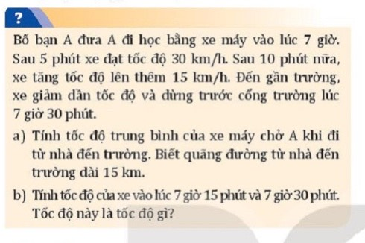  - GV tổng kết lại hoạt động 1:  + Tốc độ trung bình $v=\frac{s}{t}$ được xét trên một quãng đường đủ lớn.  + Tốc độ tức thời tốc độ trung bình trên một đoạn đường rất ngắn, trong một khoảng thời gian rất ngắn. | - HS nhận nhiệm vụ học tập  - HS tìm thông tin và giải quyết vấn đề.  - HS trình bày kết quả.  - HS trả lời: Cách 1  - HS nêu công thức tính tốc độ trung bình.  - HS đưa ra câu hỏi: Tốc kế.  - HS ghi nhận.  - HS giải quyết yêu cầu.
3. Hoạt động 3: HƯỚNG DẪN HS TÌM HIỂU KHÁI NIẾM VẬN TỐC VÀ BIẾT CÁCH TỔNG HỢP VẬN TỐC TRONG NHỮNG TRƯỜNG HỢP ĐƠN GIẢN.
a) Mục tiêu
- Phát biểu được định nghĩa vận tốc và viết được công thức tính vận tốc.
- Phân biệt được tốc độ và vận tốc
- Tổng hợp được hai vận tốc cùng phương và hai vận tốc vuông góc nhau.
b) Nội dung
- Liên hệ kiến thức bài trước + tìm hiểu SGK để đưa ra khái niệm vận tốc.
- Làm bài tập ví dụ để phân biệt vận tốc với tốc độ và biết cách để tổng hợp được hai vận tốc.
c) Sản phẩm
- Khái niệm vận tốc trung bình, vận tốc tức thời và cách tính.
- Đáp án của các bài tập ví dụ.
d) Tổ chức thực hiện
Hoạt động của GV | Hoạt động của HS
Vận tốc trung bình  - GV liên hệ bài trước về độ dịch chuyển. Nếu chỉ biết vận tốc và thời gian chuyển động thì chưa thể xác định được vị trí của vật. Muốn xác định bị trí vật thì cần biết thêm yếu tố nào? Điều này có liên hệ tới đại lượng nào được tìm hiểu ở bài trước?  - GV giới thiệu: Trong Vật lí, người ta dùng thương số của độ dịch chuyển và thời gian dịch chuyển để xác định sự nhanh, chậm của chuyển động theo một hướng xác định. Đại lượng này là vận tốc trung bình:  $$\vec{v}=\frac{\vec{d}}{t}$$  - GV yêu cầu HS tìm hiểu trong SGK và nêu các đặc điểm ( về gốc, hướng, độ dài) của vecto vận tốc.  Vận tốc tức thời  - Tương tự như tốc độ tức thời, vận tốc tức thời là vận tốc tại một thời điểm xác định, kí hiệu là $\vec{v_{t}}$  $$\vec{v_{t}}=\frac{∆\vec{d}}{∆t}\left(∆t rất nhỏ\right)$$  - GV yêu cầu HS giải quyết bài tập sau để phân biệt tốc độ và vận tốc:  Bạn A đi học từ nhà đến trường theo lộ trình ABC. Biết bạn A đi đoạn đường AB = 400m hết 6 phút, đoạn đường BC = 300m hết 4 phút. Xác định tốc độ trung bình và vận tốc trung bình của bạn A khi đi từ nhà đến trường.  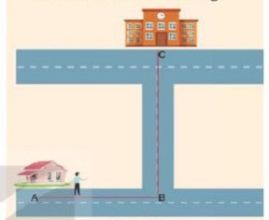  Tổng hợp vận tốc  - GV hướng dẫn HS giải bài tập ví dụ về tổng hợp hai vận tốc cùng phương:  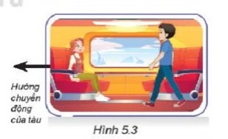  “ Trên đoàn tàu đang chạy thẳng với vận tốc trung bình 36 km/h so với mặt đường, một hành khách đi về phía đầu tàu với vận tốc 1 m/s so với mặt sàn tàu.  a) Hành khách này tham gia mấy chuyển động?  b) Làm sao để xác định vận tốc của hành khách đối với mặt đường?”  - Từ bài tập ví dụ nêu trên, GV giới thiệu công thức cộng vận tốc:  $$\vec{v_{1,3}}=\vec{v_{1,2}}+ \vec{v_{2,3}}$$  - GV yêu cầu HS tổng hợp hai vận tốc vuông góc theo cách trên:  “Một máy bay đang bay theo hướng Bắc với vận tốc 200 m/s thì bị gió từ hướng Tây thổi vào với vận tốc 20m/s. Xác định vận tốc tổng hợp của máy bay lúc này” | - HS liên hệ bài học trước để đưa ra đáp án hướng chuyển động và độ dịch chuyển.  - HS ghi nhận.  - HS nêu:  + Gốc nằm trên vật chuyển động.  + Hướng là hướng của độ dịch chuyển.  + Độ dài tỉ lệ với độ lớn vận tốc.  - HS ghi nhận.  - HS làm việc để đưa ra đáp án từ đó phân biệt được tốc độ và vận tốc.  - HS trả lời: Hành khách tham gia 2 chuyển động: Chuyển động so với sàn tàu ( vận tốc 1 m/s) và chuyển động do tàu kéo đi (vận tốc 36 km/h).  - HS quan sát GV hướng dẫn giải, kết hợp kiến thức tổng hợp độ dịch chuyển để nắm được cách tổng hợp vận tốc bằng cộng vecto.  - HS ghi nhận.  - HS làm việc và đưa ra đáp án bao gồm độ lớn và hướng của vận tốc tổng hợp.

4. Hoạt động 4: Vận dụng ( Về nhà)
a) Mục tiêu
- Tự xác định tốc độ và vận tốc chuyển động của mình khi đi từ nhà đến trường.
b) Nội dung
- GV yêu cầu HS xác định tốc độ và vận tốc chuyển động khi đi từ nhà đến trường.
- Sử dụng ứng dụng Google Maps để xác định được quãng đường đi học.
- Sử dụng công thức tính tốc độ trung bình và vận tốc trung bình để tính ra đáp số.
c) Sản phẩm
- Tốc độ và vận tốc chuyển động của HS khi đi từ nhà đến trường.
d) Tổ chức thực hiện
- GV giao nhiệm vụ trên lớp.
- HS thực hiện ở nhà.
- Kết quả được tổng kết trên Google drive.

